**ЛЬВІВСЬКА ОБЛАСНА БІБЛІОТЕКА ДЛЯ ДІТЕЙ**

**Виховання в шляхетних галицьких родинах**

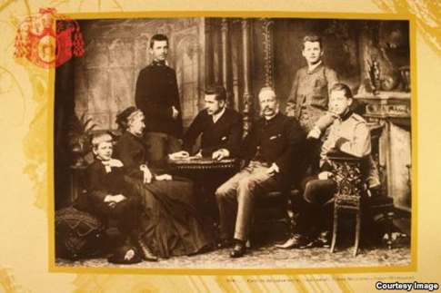

**методико – бібліографічний краєзнавчий покажчик**

**Львів 2015**

Методико-бібліографічний краєзнавчий покажчик «Виховання в шляхетних галицьких родинах» ознайомлює з досвідом Львівської обласної бібліотеки для дітей. Особлива увага в альбомі приділяється вихованню в родині Шептицьких, що пов’язано з Роком Митрополита Андрея Шептицького, який триває в Україні з 1 листопада 2014 р. по 1 листопада 2015 р. Матеріал рекомендований для використання у роботі бібліотекарів, вчителів, а також дбайливим батькам.

Сподіваємось, наш досвід допоможе у виховному процесі українських родин, з урахуванням надбань поколінь.

Автори-укладачі: Сташко Л. С., Макарик О. Б.

Автор книжкової виставки: Лавринів Н. Б.

Автор сценарію: Соколова Ю. В.

Відповідальна за випуск: Лугова Л. А.

D:\Users\Admin\Pictures\16583036-ukrainian-national-floral-ornament-on-white-background-eps-1.jpg 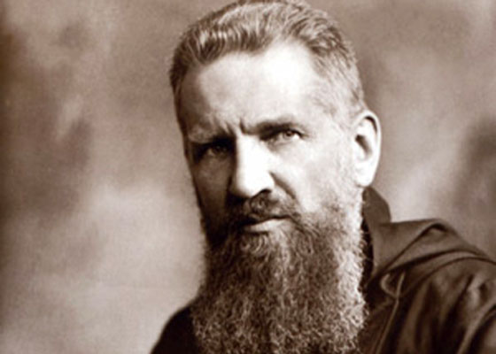 Епіграфом до методико-бібліографічного покажчика ми взяли слова І. Огієнка: *«Великі люди з великими виробленими характерами виховуються у відповідних родинах – ще в дитинстві».* І це істинна правда.

2015 року відзначаємо 150-річчя від дня народження Митрополита Української Греко-Католицької Церкви Андрея Шептицького, видатного українського церковного, культурного та громадського діяча ХХ століття. Більш ніж 50 років був митрополитом Української Греко-Католицької Церкви України, виходець однієї з найбільш знаних у Львові родин. Усе своє життя присвятив служінню українській Церкві та українському народу.

Завдяки йому в українські села прийшла освіта.

Народився 29 липня 1865 року в родовому маєтку графа Івана Шептицького, в селі Прилбичах, неподалік Яворова на Львівщині.

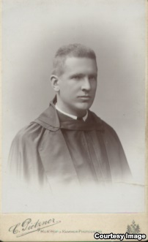D:\Users\Admin\Pictures\16583036-ukrainian-national-floral-ornament-on-white-background-eps-1.jpg 1 жовтня 1861 року у Львові батько Іван Шептицький повінчався з Софією Фредро, донькою відомого польського драматурга Александра Фредра. У Прилбичах народилися семеро їх синів, трьох з яких батько назвав на честь галицьких князів Романом, Левом і Юрієм. Графи Софія та Іван Шептицькі виховували своїх синів у любові і вмінні пошановувати один одного.

Митрополит Андрей, якого батьки назвали Романом-Олександром-Марією, був третьою дитиною у родині графів Софії та Івана. Свого найстаршого брата він не пам’ятав – Стефан помер у 2 роки. Другий брат Юрій від важкої недуги відійшов у вічність у юнацькі роки. Після Романа у сім’ї народились ще Станіслав, Олександр, Казимир, Леон. Софія Фредро мріяла про доньку і навіть писала, коли народився Казимир (Климентій): «Отже, хлопець. Не знаю, скільки з тим словом зникло мидляних бульбашок – так я мріяла, що буде донька, моя донька... Ціле літо дзвеніло коло серця... Що ж діяти – Бог знає, що робить...».

Коли Софію Шептицьку запитували, як вона дає собі раду зі стількома хлопцями, то відповідала просто: «слухняні – молитва "Богородице Діво", бешкетують – молитва "Богородице Діво".

П’ятеро братів зберігали поміж собою дуже теплі стосунки, як за життя батьків, так і після їхньої смерті. «Поміж братами була взаємна любов, культура. Це була кристалізована культура цієї родини. Вся родина була глибоковіруючою. Мама закладала у синів любов до Бога. Великий вплив на їхнє виховання мала Софія Шептицька. Про гарні стосунки поміж братами свідчать фотографії, їхні часті зустрічі», – розповідає отець Севастіян Дмитрух, дослідник життя братів Шептицьких.

Брат митрополита Станіслав служив генералом польської армії, але дітей не мав. Олександр і Леон займались своїм господарством. Олександр мешкав біля Замосця (Польща), у нього було семеро дітей, двоє доньок пішли у монастир. Леон отримав у спадок від батьків родинний маєток у Прилбичах. У нього з дружиною Ядвігою було 9 дітей, син пішов у римо-католицьку семінарію, двоє доньок – у монастир. Коли у 1939 році радянські солдати розстріляли наймолодшого брата митрополита – Леона і його дружину Ядвігу в Прилбичах, їхніми дітьми опікувався Станіслав. Усі інші брати дуже підтримували і турбувались про племінників.

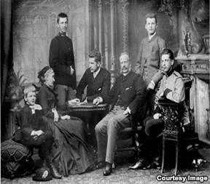D:\Users\Admin\Pictures\16583036-ukrainian-national-floral-ornament-on-white-background-eps-1.jpg «Дехто робить закиди, що, мовляв, Станіслав, польський генерал, і митрополит Андрей, бо один пішов до польського народу, інший – до українського. Брати ніколи поміж собою не ворогували. Ніколи не було жодних розмов про те, чому митрополит Андрей пішов в УГКЦ, усе віддає українському народові. Діти мали гарних вчителів», – розповідає дослідник.

Щоб брати Шептицькі знали іноземні мови у родині було прийнято один день розмовляти англійською, інший – італійською, французькою, німецькою. Мама Софія писала до синів польською і французькою. Митрополит Андрей знав більше десяти мов. З мешканцями у родинному селі Прилбичі брати розмовляли українською.

Граф Іван Шептицький плекав у синів любов до української традиції і культури, возив їх в Унів до української церкви, розповідав дітям, що вони нащадки давнього українського роду, у якому були Києво-Галицькі митрополити, що вони славного роду Шептицьких і Фредрів. Оця повага до свого походження закладалась змалку.

Іван Шептицький заснував у Янові школу деревного промислу в 1897 році. У цій школі робили дитячі забавки з дерева і тому її називали «забавкарською», підтримував народний промисел і Андрей Шептицький.

Ніколи між братами Шептицькими не було ніяких непорозумінь щодо майна. Для прикладу, молодший брат митрополита Казимир, пішовши у монастир, передав своє майно племіннику – сину Леона. Увесь свій спадок митрополит Андрей віддав УГКЦ і українському народові, вкладав великі гроші у розвиток освіти, медицини, допомагав бідним. Олександр, якого у 1941 розстріляли гітлерівці, віддав свою садибу монастиреві. Цей родинний палац зберігся донині у Польщі, в Лабуньках.

«Гітлерівці і совєти боялись Шептицьких, їхньої моралі, національної свідомості», – зауважує отець Севастіян. Тому розстріляли братів митрополита, але побоялись вбити самого Владику, бо надто великий вплив і повагу мав серед українського народу і у світі загалом. Але після смерті митрополита радянська влада швидко розправилась із його братом Казимиром, тоді отцем Климентієм Шептицьким. Отець Климентій обрав шлях свого старшого брата Андрея – пішов у монастир УГКЦ, став архимандритом монахів Студійського уставу. 1947 року його було арештовано, через 4 роки він помер мученицькою смертю у російській в’язниці у Владимирі.

D:\Users\Admin\Pictures\16583036-ukrainian-national-floral-ornament-on-white-background-eps-1.jpg Брати Шептицькі після смерті батьків часто збирались у Прилбичах великою родиною. «Син Олександра, Ян-Казимир, пригадував, що бешкетували, як діти, а батьки їх втихомирювали, що стрий працює», – говорить отець Севастіян Дмитрух.

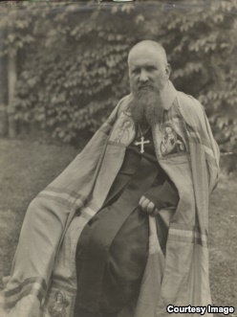 Сам Андрей Шептицький навчався на юридичному факультеті Краківського та Вроцлавського університетів. У 1888 році вступив до монастиря отців василіан у Добромилі. У чернецтві прийняв ім’я Андрей. 1900 року був номінований галицьким митрополитом. Як депутат Галицького сейму і член палати панів австрійського парламенту у Відні, відстоював інтереси українського населення Галичини. Дбав про організацію фахової підготовки молоді; сприяв розвитку української культури (1905 року заснував церковний музей, де зібрано одну з найбільших у Європі збірок іконопису). 1903 року заснував Народну лічницю, яку згодом (1930-1938 рр.) перетворили на сучасний шпиталь. За його допомогою велося будівництво духовної семінарії у Львові, засновано бібліотеку Cтаніславської капітули. Після окупації Львова росіянами Шептицький був висланий у Росію. Через два роки повернувся. У зв’язку з розпадом імперії і боротьбою за українську державність Шептицький, виконуючи функції адвоката українських політиків, об’їздив всю Європу, а також США. Його повернення до Львова у 1923 р. сучасники порівнювали з в’їздом до міста короля Данила. Був це найбільший тріумф Шептицького. Остаточно митрополит відмовився від активної політичної діяльності у 1925 році, коли польський уряд припинив фінансування греко-католицької церкви.

1930 року митрополита тривожив наступ комунізму, фашизму та тероризму. Але й духом він не занепадав. Факт радянської окупації пробував використати на користь католицизму, ініціював заходи, спрямовані на відновлення унії в Наддніпрянській Україні. Під час Другої світової війни Шептицький продовжував протестувати проти здичавіння й дегуманізації суспільства, застерігав вірних від ескалації насильства, переховував євреїв Львова. Завдяки йому було врятовано понад 150 євреїв

Митрополит негативно ставився до німецького окупаційного режиму. Звернувся з протестом щодо нищення єврейського населення в Галичині до рейхсканцлера Г. Гіммлера. В останній період свого життя був прикутий до ліжка, але продовжував опікуватися вірними. Помер 1 листопада 1944 року. Похований у крипті собору св. Юра у Львові. Цікаво зауважити, що радянські газети Львова опублікували некрологи про смерть «глави греко-католицької церкви Радянського Союзу», а адміністрація дала дозвіл на урочистий похорон. Була це остання масова маніфестація українців у Львові.

D:\Users\Admin\Pictures\16583036-ukrainian-national-floral-ornament-on-white-background-eps-1.jpgРодовід Шептицьких дуже цікавий. Водночас на долю родини випали великі випробування, які вони гідно пройшли. Донині у Канаді і Польщі живуть дві доньки Леона, а також його і брата Олександра онуки та правнуки. Загалом родина Шептицьких на сьогодні налічує понад сто осіб.

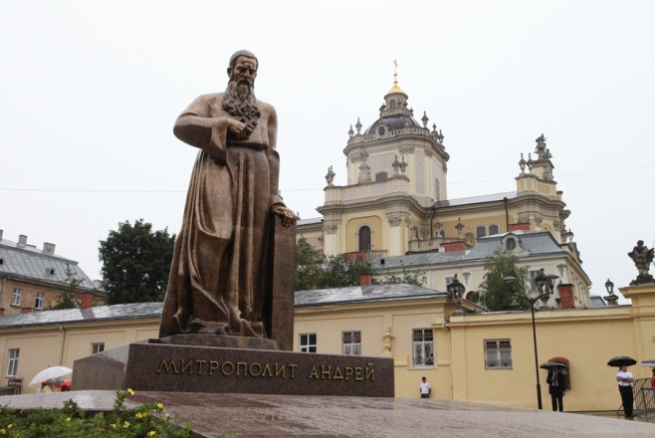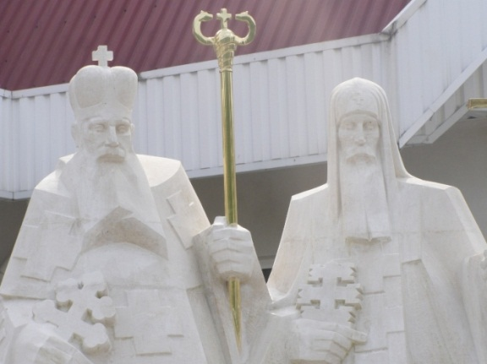 Сумна доля садиби Шептицьких. В 1961 році коштом колгоспу села Прилбичі на місці колишнього панського маєтку був споруджений будинок культури з кінозалом та бібліотекою. Тепер на місці садиби Шептицьких у селі Прилбичі стоїть пам'ятний камінь. 2004 року провели низку заходів з відновлення усипальниці родини Шептицьких. Встановили дошку з іменами похованих в каплиці батьків Митрополита, дідуся та бабусі, двох братів… У крипті перепоховали прах померлих, ідентифікували останки, встановили новий герб на фасаді, розмістивши старий всередині крипти. У могилі біля усипальниці перепоховали прах розстріляних енкаведистами Лева та Ядвіги Шептицьких.

29 липня 2011 року в селі відкрили пам'ятник митрополиту Андрею та його братові Блаженному Климентію.

Цього року до ювілею великого Митрополита Андрея було відкрито пам’ятник у місті Львові (проект авторства архітекторів Ігоря Кузьмака та Михайла Федика).

**Книжкова експозиція «Божий пастир, що творив націю»**

**(досвід Львівської обласної бібліотеки для дітей до 150-річчя**

**від дня народження Андрея Шептицького)**

**автор – Надія Лавринів**

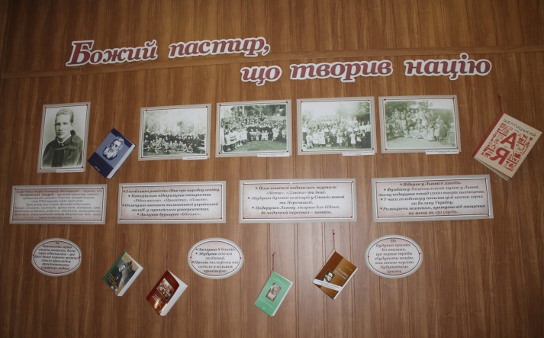

D:\Users\Admin\Pictures\16583036-ukrainian-national-floral-ornament-on-white-background-eps-1.jpg

**Граф Роман-Марія Олександр Шептицький** – церковне ім`я. митрополит Андрей – зразковий душпастир, гуманіст, громадський діяч, економіст, бізнесмен, великий меценат, глава УГКЦ впродовж майже півстоліття.

Тричі доктор наук: із права, філософії та богослов`я.

Володів: польською, українською, французькою, німецькою, ідиш, італійською, англійською, російською, гебрейською, давньогрецькою, латинською, старослов`янською мовами. Зберігаються його листи писані китайською мовою.

* З особливою ревністю дбав про народну освіту.
* Матеріально підтримував товариства «Рідна школа», «Просвіта», «Пласт».
* Оплачував навчання талановитої української молоді у європейських університетах.
* Заснував друкарню «Бібльос».
* Його коштом видавались журнали «Мета», «Дзвони» та інші.
* Збудував духовні семінарії в Станіславі та Перемишлі.
* Подарував Львову лікарню для бідних, де медичний персонал – монахи.

D:\Users\Admin\Pictures\16583036-ukrainian-national-floral-ornament-on-white-background-eps-1.jpg

* Відкрив у Львові 6 заводів.
* Фундатор Національного музею у Львові, якому подарував понад 15000 творів мистецтва.
* У часи голодомору посилав цілі вагони зерна на Велику Україну.
* Ризикуючи життям, врятував від знищення не менш як 150 євреїв.

D:\Users\Admin\Pictures\16583036-ukrainian-national-floral-ornament-on-white-background-eps-1.jpg

D:\Users\Admin\Pictures\16583036-ukrainian-national-floral-ornament-on-white-background-eps-1.jpg**Література, яку можна використати для оформлення книжкової експозиції:**

* 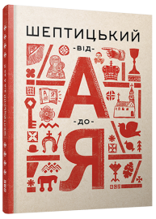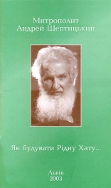 Королевський, К. Митрополит Андрей Шептицький (1865-1944) / К. Королевський. – Львів : Свічадо, 2014. – 489 с.
* Листи дітей-сиріт до Андрея Шептицького. – Львів : Артос, 2014. – 108 с.
* Шептицька, С. Молодість і покликання о. Романа Шептицького / С. Шептицька. – Львів : Свічадо, 2015. – 192 с.
* Шептицький, А. Як будувати рідну хату / А. Шептицький. – К.: Українська прес-група, 2013. – 47 с.
  + - * Шептицький від А до Я. – Львів : Видавництво Старого Лева, 2015. – 72 с.

**13 фактів життя... А Ви знали ?**

**1.** Народився графом, був дуже багатим, напевно, як сьогоднішні мільярдери, але став монахом.

**2.** Походив зі стародавнього українського роду, проте в 19 столітті рід полонізувався і перейшов на латинський обряд.

**3.** Дозвіл перейти на східну традицію Шептицькому дав особисто Папа Лев XIII.

**4.** Впродовж діяльності Митрополита у Львові між 1901 і 1944 роками в Галичині 7 разів мінялися господарі: австрійці, росіяни, українці, поляки, совіти, німці і знову совіти.

**5.** Очолив делегацію до цісаря Франца Йосифа, вимагаючи, щоб українців у Галичині трактували однаково з іншими народами монархії, не принижуючи їхньої національної та людської гідності.

**6.** Виступав у віденському сеймі, у Палаті панів, щодо створення українського університету у Львові. Після цього виступу цісар видав декрет, згідно з яким український університет у Львові мав відкритися 1 вересня 1916 року.

**7.** Завдяки старанням Митрополита Ватикан визнав УНР 1919 року.

**8.** Профінансував створення Народної Лічниці у Львові, а також сиротинця. Для утримання сиротинця віддав гроші, що отримав як пожертву від Папи Бенедикта XV.

**9.** Подарував дитячій патріотичній організації "Пласт" свій маєток у Підлютому для літніх таборів.

**10.** Віддав свою приватну колекцію на заснування Українського національного музею – 5 кімнат у митрополичих палатах, а в 1911 році придбав для музею цілий будинок на сучасній вулиці Драгоманова.

D:\Users\Admin\Pictures\16583036-ukrainian-national-floral-ornament-on-white-background-eps-1.jpg**11.** Зініціював і заснував Земельний банк у Львові, підтримував діяльність українських культурно-просвітницьких товариств "Просвіта", "Рідна школа", "Сільський господар".

**12.** Під час німецької окупації Митрополит звернувся з протестом проти винищення єврейського населення до райхсканцлера Гіммлера, а також захищав радянських полонених – писав листа Гітлеру про надуживання Ґестапо й жорстокість до військовополонених.

**13.** Організував таємне вивезення 2000 дітей євреїв 14 серпня 1944 року. Їх переховували у криптах, у монастирських школах, сиротинцях Львова й околиць.

У інтернет-мережі з`явились мультики присвячені Андрею Шептицькому. Анімаційна студія «Арт-Відео» спільно із Катехитичною комісією Української Греко-Католицької Церкви (УГКЦ) завершили роботу над циклом анімаційних фільмів «Духовне намисто», присвяченим 150-річчю від дня народження митрополита Андрея Шептицького. Загалом вийшло 12 серій про святі місця, храми та духовних лідерів українців: «Биличі», «Прилбичі», «Глиняни», «Крехів», «Погоня», «Підкамінь», «Лісок», «Кохавина», «Грушів», «Лаврів», «Жовква» та «Аскольдова могила».

Анімаційні фільми можна переглянути на каналі студії на YouTube за адресою:

<http://tvoemisto.tv/news/u_merezhi_zyavylys_multyky_prysvyacheni_sheptytskomu_de_podyvytys_71440.html>

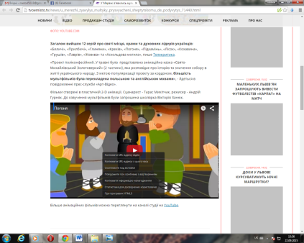

**D:\Users\Admin\Pictures\16583036-ukrainian-national-floral-ornament-on-white-background-eps-1.jpgЛітературний хронограф**

**«Уроки видатних особистостей»**

**(виховання у шляхетних галицьких родинах)**

**для учнів 7-9-х класів**

Усі ми родом з дитинства. Звідти, де все інше. Де батьки молоді, дощі солодкі, птахи райські, повітря золоте і все довкола огорнуте чаром казки.

Було безтурботним та радісним дитинство й у відомих людей, які виховувалися у знаних, шляхетних галицьких родинах.

***Шляхетність – піднесеність мотивів поведінки людини. Зазвичай, під шляхетністю мають на увазі природні добрі прояви внутрішньої сутності людини, «почуття власної гідності».***

Галичани завжди мали репутацію людей вихованих і шляхетних, аж до демонстративної манірності й церемонності. Вона виявлялася і у великому, і у дрібницях: у вишуканому вбранні пань, у несподіваній галантності панів, у поважних походах до театру, у вишуканих інтер’єрах галицьких цукерень, у мові, у цілуванні жіночих рук…

Етикету в Галичині завжди надавали великого значення й навчали правил доброго тону змалечку. Сотню років тому журнал «Нова хата» вчив галичанок не тільки куховарити, модно одягатися та вести домашнє господарство – особливу увагу тут приділяли правилам етикету. «Чемність та добра поведінка, - писалося у журналі, - це річ, яка ушляхетнюється через довге і щоденне життя. Будьмо передусім чемні до своїх найближчих, дбаймо, щоби в чотирьох стінах нашої хати панувала сонячна атмосфера, а тим самим даємо уже нашим дітям найкращу підставу доброго виховання».

Велика роль у створенні домашнього затишку, звичайно, покладалася на жінку. Навіть при виснажливій хатній роботі жінка повинна була виглядати охайно. «Найкращий настрій знищить занедбана, негарна жінка. Вона мусить тямити, що до обіду не можна сідати в брудному [фартушку], з нечесаною головою. Одяг жінки впливає дуже багато на ціле домашнє поведення», - читаємо в журналі «Нова хата» за лютий 1928 року. «Мусимо знайти у нашому бюджеті місце на домашній стрій [одяг]», - підсумовує дописувачка у журналі «Нова хата» за жовтень 1934 року.

Щоб гарно виглядати, жінка при всіх домашніх клопотах повинна завжди знаходити час для себе. А для цього їй потрібна правильна організація праці та помічники у домашніх справах. І такими помічниками ставали… не чоловіки, а діти. Галицькі чоловіки початку минулого століття жіночих хатніх обов'язків не виконували. Як новину сприймали галичанки повідомлення у журналах про те, що у далекій і геть незрозумілій Америці чоловіки не тільки не соромляться гуляти з маленькими дітьми у візочках, але й допомагати жінкам на кухні!

**D:\Users\Admin\Pictures\16583036-ukrainian-national-floral-ornament-on-white-background-eps-1.jpg**Аби діти стали помічниками у веденні домашнього господарства, їх треба було привчити до думки, що хатня робота важлива і цікава. «Ніколи не можна згірдно говорити про господарські обов'язки в присутності дітей, ніколи не справляти їх як примус, лише як забаву або дуже важний обов'язок. Не кажіть до дитини: ти мусиш це зробити, а лише - я дозволяю тобі зробити», - читаємо у «Новій хаті» за вересень 1931 року.

Усі спірні питання щодо виховання дітей повинні виказуватись обережно і погоджуватись тільки поміж батьками. В іншому разі діти будуть використовувати батьківські суперечки на свою користь.

А вихованню дітей, їх естетичній культурі приділялася в Галичині велика увага. «Дитина з тонким естетичним смаком не вчинить ніколи поганого діла. Вона почує до нього естетичну відразу. Тому в рідній хаті нехай окружає дитину зі всіх сторін краса: гарна хатня обстановка, гарна посуда і гарні кімнатні квіти. Нехай в родині гарно висловлюються, рухаються, поводяться, одягаються», - читаємо у статті Володимири Жуковецької в журналі «Нова хата» за лютий 1932 року.

Проблема виховання дітей у сім`ї була головною у педагогічній діяльності одного із провідних педагогів Галичини – ***Омеляна Партицького.***

У своїх педагогічних порадах О. Партицький відстоював потребу чесних, працьовитих, старанних, високо моральних членів суспільства, а для цього, наголошував він, слід давати дітям свободу, виробляти характер, фізично загартовувати їх. «З кожним роком дозволяти треба дитині чим раз більше свободи. Тоді робити вона буде після власного розмислу і власних комбінацій, а в міру отриманого досвіду остерігатися буде від подальших помилок. Хто весь вік молодий робив лише після волі інших, його назвати можна «доброю дитиною», але пізніше та добра дитина стане слабодушною, безхарактерною. Не буде мати в житті відваги, не зможе зарадити собі в житті». Отже, О. Партицький вимагав від батьків, щоб вони виховували дитину більш самостійною, щоб вона могла дати собі раду у різних життєвих ситуаціях, мала на все власну думку.

Партицький вважав, що одним з найважливіших принципів пізнання дитиною світу є наочність. «Око і слух то дві головні дороги, якими враження дістаються до людської душі». Дитина має виховуватися на ідеалах чесності, справедливості і добра. Для виховання велике значення має читання казок, використання «образків», застосування іграшок та забав. Про те, як впливає казка та «образок» на дитину він написав у своїй статті «Образок і казка».

**D:\Users\Admin\Pictures\16583036-ukrainian-national-floral-ornament-on-white-background-eps-1.jpg**«Образок впливає на око, казка – на слух, а щонайважливіше, що діти уже з самого малку одне й інше радо вітають». Отже, ілюстровані матеріали, «образки» і казки є важливими чинниками в родинному вихованні. Метою наочності є не лише гра, але передусім виховання почуття естетичного, пробудження смислу краси, розвій фантазії і відповідне повчання.

Не менш важливе значення відіграє казка. «Всякі спори, всякі крики, всякі нуди устають якби на знак чародійський, якщо хтось з родичів зачне оповідати». Казка має великий вплив на дитину, вона вчить логічно і послідовно викладати думки. Під впливом почуттів, що пробуджуються казковими образами, дитина вчиться мислити словами.

Казка має велике виховне значення. Народні казки – це казки з елементами чогось таємничого, неприродного, але діти люблять слухати їх, черпаючи з них добрі користі. Отже, «образки й казки» є важливими чинниками в домашньому вихованні дітей. Без «образків» і казок кімната дитини стає пустою, не виховує ні духовно, ні естетично.

Мабуть, певних педагогічних принципів, які виклав Омелян Партицький у своїх статтях, дотримувалися і у відомих галицьких родинах, про які далі й піде мова.

**Родина Шептицьких**

Рід Шептицьких походить із невеликого села Шептичі Перемишльської землі (тепер Самбірський р-н Львівської обл.). Його витоки сягають ХІІ ст. Із-поміж багатьох імен, які прикрашають сьогодні польський гербівник, цей рід упродовж тривалого часу повністю належав до найдревнішої гілки народу Давньої Руси.

Осередок земельних володінь родини Шептицьких – село Прилбичі, цілковито українське село, розташоване за десять кілометрів від м. Яворова Львівської області.

Граф Іван Шептицький, опікувався переважно своїми маєтками. Домашнім господарством та вихованням дітей займалася його дружина Софія Фредро, яка була дочкою відомого польського драматурга Олександра Фредра.

Вона виховала і благословила п’ятьох синів. Взагалі у родині Шептицьких було семеро дітей, але двоє з них померли. Старший син Станіслав помер у два роки, а другий син Юрій – у сімнадцять.

Софія була успішною літераторкою, але найбільше дбала про дітей. Коли одного разу у неї запитали, що вона робила, щоби випровадити своїх п’ятьох синів у люди, відповіла: «Що я робила, не знаю, ніщо не робила, я не мала ніякої системи, не притримувалася ніяких педагогічних правил. Я любила їх і старалася пізнати, яким кожний з них є. Моя єдина система виховання – це Богородице Діво. Ніщо інше, - лише Богородице Діво. Хлопець добрий, чемний, вчиться, слухає, є здоровий – Богородице Діво. І навпаки – хлопець зле робить, є непослушний, доказує, наражається на небезпечний випадок – знову Богородице Діво».

**D:\Users\Admin\Pictures\16583036-ukrainian-national-floral-ornament-on-white-background-eps-1.jpg**Софія разом із побожністю намагалася виховати у своїх синах найкращі якості людського характеру такі, як відвага, любов до менших і бідних, доброзичливість до всіх людей, вдячність за вияви найменшої уваги до себе.

Свого третього сина Романа (Андрея) Шептицького віддала на служіння Богові, який згодом став Митрополитом Греко-Католицької Церкви та знаним громадським діячем.

Змалку Софія навчала Романа основним поняттям християнської науки. У віці 4-5 років хлопчик поглиблено вчився з братом Юрієм. Одного разу мати, як звичайно затримала його біля себе, щоб повторити більш доступними словами те, що вона вже говорила їм обом. Тільки почала розповідати про Страсті Христові і розп’яття, як малий Роман дуже розхвилювався і розплакався. Мати була змушена змінити тему розмови, щоб надто його не тривожити.

Коли Роман навчився писати, мати скрізь знаходила клаптики паперу з уривками молитов з тим чи іншим дитячим поясненням таїнств Великої Вервиці. Він продовжував ці спонтанно розпочаті пошуки, аж поки не довідався про усі таїнства і їхнє значення.

Змалку Роман прислужував під час Літургії; але ніколи йому не спадало на думку, як багатьом дітям, гратися у священика. Коли йому було вісім років, мати зауважила, що за столом він більше не брав десерту. Коли вона запитала, навіщо він це робить, Роман відповів їй, що він так робить, щоб покарати себе за гріхи. Вже у такому віці він умів відмовляти собі у приємності задля своїх братів.

Коли Роману виповнилося дев’ять років, він розповів матері про своє бажання стати священиком. Роман дуже любив їздити верхи на поні, якого спеціально видресирували для нього, це давало йому неабияку втіху. Аби переконатися, що не йдеться про дитячу примху, мати йому сказала, що ставши священиком, він не зможе більше їздити верхи. Він зрозумів, але від свого наміру не відмовився.

Одного разу Софії потрібно було написати непростого листа, яким хотіла переконати одного старого невіруючого чоловіка примиритися з Богом; вирішила порадитися з Романом, якому на той час було лише чотирнадцять років. Він попросив змінити декілька аргументів, що зустрічалися у листі і які йому не сподобалися, виправити деякі звороти, і особливо радив багато молитися. Лист справив враження, і старий чоловік упокоївся в мирі.

Можна ще чимало привести цікавих прикладів з дитинства Митрополита Андрея, що дають уявлення про його найкращі людські якості, які виховали у ньому батьки. Саме завдяки їм, він спромігся досягнути у цьому житті того, чого найбільше бажав - служити Богові та людям.

**D:\Users\Admin\Pictures\16583036-ukrainian-national-floral-ornament-on-white-background-eps-1.jpg**Софія Шептицька благословила свого сина на митрополичий престол словами: «Моя благословенна в Господі дитино! Найбільший скарб, який я отримала від Бога – це є ти. І цей найдорожчий скарб мого життя повертаю Богові».

**Родина адвоката Степана Федака**

Для відомого львівського адвоката Степана Федака родина слугувала надійною фортецею і тихою гаванню водночас, де він знаходив сили для своєї щоденної праці.

Будучи людиною сильною та компетентною у будь-яких питаннях, що стосувалися його професійних зацікавлень, дім і виховання дітей він повністю поклав на свою дружину – Марію Федак-Січинську.

Марія Січинська була одною з перших, хто зосередив свою увагу на ролі жінки у суспільстві. Вона була активною у жіночому просвітницькому русі Галичини, багато читала, декламувала поезію «Кобзаря», цитувала вірші І. Франка, особливо захоплювалася творчістю Б. Лепкого.

Марія Федак була одною із організаторок у краю Вакаційних осель – інституцій канікулярного відпочинку для дітей – вихідців із найбідніших родин. Жінка увійшла до складу Головного Відділу для ведення навчально-виховного процесу у товаристві «Руська Захоронка», адже дуже любила дітей.

Марія народила восьмеро дітей: дочок Галину (Олену), Ольгу, Марію, Софію, Оксану, Дарію та двох синів – Стефана–Ярослава і Богдана.

Значне фізичне навантаження, що доводилося нести у сім`ї, не стало завадою для жінки в подальшій громадській діяльності. Вона разом з іншими знаними у Галичині жінками, такими як Ольга Барвінська-Бачинська, Ольга Вахнянин, Софія Левицька та іншими ініціювала у 1905 році відпочинок для дівчат-українок у селі Миловання Товмацького повіту, що ґрунтувався на засадах національного та релігійного виховання через використання рідної мови, поезії, пісень, ігор. Такий підхід сприяв формуванню національної свідомості у юних українок. Про авторитет оселі серед львів’ян свідчило те, що число вихованок з 1905 по 1909 роки зросло майже у п’ятеро і сягнуло 115 осіб.

**D:\Users\Admin\Pictures\16583036-ukrainian-national-floral-ornament-on-white-background-eps-1.jpg** Зважаючи на популярність закладів та вагомість одержаних результатів, у майбутньому фундаторами товариства Вакаційних осель стали яскраві представники галицької інтелігенції – Степан Федак, Іван Боберський, Микола Вахнянин, Роман Перфецький.

Марія Федак – маленька жінка, завжди спокійна, небагатослівна, сильною рукою тримала у взірцевому порядку дім на Сикстуській, 48 (нині вул. Дорошенка) і дбала про гідне виховання своїх дітей, які називали її «Мамунця». Змалечку діти чули українське слово, яке звучало у піснях, у казках, у віршах, у молитвах.

Марія Федак вважала, що найважливіше виховати дітей добрими українцями. Це не просто слова. Ціле її життя було взірцем виконання обов’язку дружини, матері, громадянки.

**D:\Users\Admin\Pictures\16583036-ukrainian-national-floral-ornament-on-white-background-eps-1.jpg**Родина адвоката Степана Федака вважалася одною з найбагатших у Львові, і не дивно, що виховувати та доглядати дітей допомагали гувернантки. Діти Федаків спілкувалися з гувернантками німецькою та французькою мовами, якими усі прекрасно володіли.

Маючи власні цінні папери та рахунки у банку, дружина одного з найбагатших українців Австро-Угорщини, вона змогла прищепити своїм дітям скромність і ощадливість у всьому, наголошуючи на першочерговості духовних скарбів перед матеріальним.

Найстарша з дітей Федаків дочка Галина-Олена у віці 13 років отримала перший урок патріотизму. Сталося це у 1907 році, коли львівські студенти обстоювали своє право складати присягу українською, а не польською мовою. Тоді було заарештовано багато представників академічної молоді. Марія Федак входила до комітету, що займався забезпеченням продуктів харчування для заарештованих, а тому діти «найбагатшого українця краю» пили чай без цукру і дуже гордилися цією «посвятою».

У великій родині Федаків діти усвідомлювали незаперечність батьківського авторитету: він – годувальник, він – голова родини. І тому усі ставилися до батька з неабиякою повагою та шаною. Але найближчою для дітей, звичайно ж, залишалася мати.

Пригадується такий випадок: коли, після замаху на відомого політичного діяча Ю. Пілсудського, здійсненого сином Федаків Ярославом у 1921 р., до помешкання на Сикстуській увірвалися представники поліції і влаштували обшук, спокійна «Мамунця» після нічного гармидеру та побоїща у домі тихо, але рішуче заявила: «Я горда, що це саме мій син виконав цей замах».

Марія покірно зносила усі удари долі, власним прикладом навчаючи, що ніколи не «випадає плакати і показувати своє горе чи невдоволення публічно». Адже завжди хтось із найближчих перебував за гратами чи у небезпеці: чоловік, син, доньки Дарія та Марія, а згодом і зяті Євген Коновалець та Андрій Мельник. Носила рідним у Бригідки (в’язниця у Львові) харчі, білизну, листи й ніколи не нарікала на долю.

У 1936 році Степан Федак склав заповіт, згідно з яким «універсальною наслідницею» всього майна родини призначалася дружина – Марія з Січинських. Останніми словами заповіту були: «… а Тебе, кохана Марійко, сердечно прощаю і прошу дарувати всі прикрості, яких від мене дізнала». Він помер через рік. Марія стійко перенесла смерть чоловіка, але заявила рідним, що «від смерті дідуся, - на той час у них уже були онуки, - свят у мене не буде».

**D:\Users\Admin\Pictures\16583036-ukrainian-national-floral-ornament-on-white-background-eps-1.jpg**У 1942 році Марія Федак виїхала з України до Люксембургу, де і померла 9 грудня 1952 року. Вона до кінця життя підтримувала дітей матеріально й морально. Діти ж, рівно як і зяті, онуки душі не чули в мудрій жінці й виконували заповіт свого батька: «Прошу вас, діти, щобистеся взаємно любили і собі помагали, любили і шанували Мамунцю».

**Родина Ліди Палій**

Ліда Палій – відома українська поетеса з Канади, дитинство якої минуло у Львові.

Дівчинка, народжена у родині директора одного з найуспішніших українських підприємств (галицького «Маслосоюзу») Андрія Палія, жила у достатку і батьківській любові. Мати Ліди – Анна Палій, активістка Союзу Українок, заснованого Міленою Рудницькою, була високоосвіченою жінкою, багато читала, знала кілька мов, тому не дивно, що долучила до читання з раннього дитинства і Ліду.

Не лише батьки, а й саме оточення вчило її національній свідомості. Змалечку молилася щовечора і просила: «Дай, Бозю, здоров’я мамусі, татусеві і всій Україні». Вся атмосфера довоєнного Львова була пересичена поняттями «ми» й «вони». І хоч Ліда не могла до пуття нічого пояснити, але добре знала: світ довкола ділиться на українців і поляків, школи для українців і школи для поляків, магазини для українців і магазини для поляків, банки для українців і банки для поляків… Це було дивне протистояння українців і поляків, національне протистояння.

Такою бездарною була національна політика держави, яка заперечувала право національних меншин на існування, що й призвело згодом до трагічних наслідків під час і після війни.

Батьки Ліди були справжніми патріотами. Тому дівчинку віддали до української школи. Й хоча за навчання потрібно було платити, навіть незаможні люди намагалися посилати своїх дітей до школи.

Мати співала дівчинці українські народні пісні, розповідала казки, передплачувала журнал «Світ Дитини». Ліда завжди нетерпляче на нього чекала. Вона не любила читати байок, у яких тварини говорили, а шукала казок про царівен і царевичів. Найбільше їй подобалося віршоване оповідання, подібне до «Попелюшки», мабуть, авторства Богдана Лепкого. Там царевич цілує сирітку, й вони побралися, однак, спершу бідна дівчина потрапляє в лісі до розбійників. Пізніше, коли трошки підросла, Ліда залюбки читала про походи козаків та оповідання Жуля Верна.

Вже після війни, будучи дорослою, Ліда Палій читала українську літературу, яку не вчили в школі. Прочитала «Майстер корабля» Яновського, «Без ґрунту» Домонтовича, «Еней і життя інших» Косача, й відтоді вже пішло – проза, поезія українська та іншомовна.

**D:\Users\Admin\Pictures\16583036-ukrainian-national-floral-ornament-on-white-background-eps-1.jpg** Любов до літератури, прищеплена у дитинстві, сформувала світогляд дівчини. Завдяки гарним книжкам вона виховувала у себе найкращі якості людського характеру. А ще формуванню характеру сприяло і перебування у дитячій організації, на зразок «Пласту».

Одного разу Ліда була в таборі в Остодорі. Її призначили гуртковою, і вона почувалася дуже значною особою та могла ухилятися від неприємних обов’язків. Для прикладу, вона чистила закопчене скло нафтових ламп, а, у той час, інші дівчата мили підлогу чи напихали соломою сінники (матраци).

«Пласт» був заборонений поляками, не можна було називатися пластунами, носити хусток, або пластових відзнак. Але був, однак пластовий дух. Табори на Соколі й на Остодорі знаходилися на землях, подарованих митрополитом Шептицьким.

Справжніх пластунів Ліда бачила ще зовсім маленькою. Батько тримав її в одному з вікон митрополичої палати з якого було видно, як сотня хлопців у пластових одностроях зібралася на площі для посвячення прапора «Лісових чортів». Тоді батько взяв її також відвідати митрополита, лагідного, сивобородого дідуся, який погладив її по голові, а вона розуміла, що має поцілувати його перстень, однак не вчили її, як деяких дітей, казати: «Цілую руці».

Батьки часто відпочивали після обіду у своїй кімнаті, і вона навчилася тихенько сидіти сама й забавляться читанням, малюванням. Самотність навчила видумувати ігри, ніколи не нудитися. Ляльки її не цікавили, за винятком чорної ляльки, яку батько назвав «Куку – муку». З нею Ліда в уяві подорожувала далекими світами.

Батьки не шкодували грошей на Лідину освіту, однак заощаджували на іграшках, які вважали непотрібними. Усе життя вона мріяла про велосипед. Марно переглядала сотні дідусевих папірців до цигарок з надією, що знайде там водяний знак, за яким фірма обіцяла подарувати велосипед.

Економіст Андрій Палій намагався зацікавити дочку Ліду своєю професією. Брав її іноді оглядати центральну молочарню на вул. Ґловацького. Ліду у дитинстві це не дуже цікавило, однак вона не зізнавалася в тому, щоби не зробити батькові прикрості.

Андрій Палій намагався виховати у дівчинки рішучість, підприємливість, ініціативність до нових починів. Одночасно від мами Ліда перейняла любов до романтики. Тоді вона почала роздумувати над життям. Їй хотілося вознестися над буденним, а водночас боялася осуду батька, який бував дуже суворий.

Довгий час ці дві течії, романтизм та реалізм, боролися одна з одною. Остаточно таки влились в одне з великою перевагою впливу матері.

**D:\Users\Admin\Pictures\16583036-ukrainian-national-floral-ornament-on-white-background-eps-1.jpg** Безхмарне дитинство Ліди Палій урвалося з виїздом родини зі Львова. А потім були дороги Польщі, Німеччини, Чехословаччини… і врешті-решт місто Торонто у Канаді стало рідним для Ліди Палій. Там вона живе й нині.

Усі ми родом з дитинства. Звідти, де все інакше. Де батьки молоді, дощі солодкі, птахи райські, повітря золоте і все довкола огорнуте чаром казки…

**Книги про виховання в галицьких родинах**

* Арсенич, Петро. Родина Заклинських : до 1100-річчя Галича : на допомогу освітянам / П. Арсенич ; упр. освіти ; упр. культури. - Івано-Франківськ, 1995. – 55 с. : 8л. фотоіл. - Бібліогр.: с. 50-55. – (Славні галицькі родини).
* Блавацька, Олександра. Хроніка мого життя / О. Блавацька. – Львів : Міжнародна Економічна Фундація, 2010. – 222 с.
* Канич, Анна. Волошки серед терну : худож.-документ. повість / худож. оформл. Г. І. Кадюк. – Львів : Каменяр, 2000. – 133 с. : іл.
* Королевський, Кирило. Митрополит Андрей Шептицький (1865-1944) / К. Королевський ; пер. з фр. Я. Кравець. – Львів : Свічадо, 2014. – 512 с.
* Крушельницька Л. І. Рубали ліс… : (спогади галичанки) / Л. Крушельницька. – Львів : Астролябія, 2008. – 352 с., 32 с. : іл.
* Мориквас, Надія . Рід / Н. Мориквас ; упоряд. І. Мельник ; худож. оформл. Ю. Мориквас. - Львів : Піраміда, 2003. - 323 с. : фотогр., портр. - (За нас - у Львові).
* Надрага, Олександр. Як воно було за наших дідів // Серед львівських парків / О. Надрага. – Львів : Піраміда, 2004. – Розд. 1. – С. 117-126.
* Палій, Ліда. Стороною йшла гроза : спогади. – К. : Ярославів Вал, 2008. – 132 с. : іл.
* Український родовід : матеріали генеалогічної конференції 2-4 грудня 1995 р. / упоряд. А. Огорчак ; Т-во "Просвіта" ; Секція "Український родовід". - Львів : Українські технології, 2001. – 115 с.

**Статті про виховання в галицьких родинах**

* Дацюк, Галина. "Прийдіть, будемо жити задля наших дітей..." / Г. Дацюк // Слово Просвіти. - 2014. - № 6. - С. 10-11.
* Дорожовець, Христина. Моє життя складається з випадковостей / Х. Дорожовець // Кана. - 2014. - № 2. - С. 28-32.
* **D:\Users\Admin\Pictures\16583036-ukrainian-national-floral-ornament-on-white-background-eps-1.jpg**Дорожовець, Христина. Рецепт щасливого шлюбу / Х. Дорожовець // Кана. – 2014. - № 19. – С. 20-23.
* Короненко, Світлана. Велика місія того, хто пише спогади : у Києві та Львові відбулися презентації книги Ліди Палій «Дитинство, заметене часом» / С. Короненко // Літературна Україна. – 2007. – 6 груд.
* Мисько-Пасічник, Роксоляна. Бути уважною, коли здійснюються мрії / Р. Мисько-Пасічник ; розмовляла Христина Дорожовець // Кана. - 2015. - № 9. - С. 24-29.

**Статті про виховання в родині Шептицьких**

* Андрусь, Зірка. Шляхами Митрополита Андрея Шептицького / З. Андрусь // Львівська пошта. - 2015. - № 82. - С. 12-13.
* Гузьо, Галина. Родинне гніздо Фредрів і Шептицьких : у селі Вишні на Львівщині уціліла унікальна садиба, в якій жив знаменитий польський драматург Олександр Фредро, а згодом неодноразово гостював і його внук - митрополит УГКЦ Андрей Шептицький / Г. Гузьо // Високий Замок. - 2010. - № 121. - С. 9.
* Гавришко, Марта. "Поляки вважатимуть мене за українця, а українці будуть мене трактувати як поляка" : митрополит Андрей Шептицький з восьми років не їв солодощів / М. Гавришко // Країна. - 2015. - № 29. - С. 62-66.
* Денисюк, Олена. З ангеликом за плечем / О. Денисюк // Світ дитини. - 2015. - № 9. - С. 1-2.
* Денисюк, Олена. З ангеликом за плечем : 29 липня - 150 років із дня народження Андрея Шептицького / О. Денисюк // Світ Дитини. - 2015. - № 7-8. - С. 1-2.
* Денисюк, Олена. Рік Андрея Шептицького : з ангеликом за плечем / О. Денисюк // Світ Дитини. - 2015. - № 3. - С. 1-2.
* Денисюк, Олена. Рік Андрея Шептицького : з ангеликом за плечем / О. Денисюк // Світ Дитини. - 2015. - № 5. - С. 1-2.
* **D:\Users\Admin\Pictures\16583036-ukrainian-national-floral-ornament-on-white-background-eps-1.jpg**З ангеликом за плечем : рік Андрея Шептицького // Світ Дитини. - 2015. - № 2. - С. 1.
* Цікаві факти з життя Андрея Шептицького // Львівська пошта. - 2015. - № 83. - С. 9.
* Шептицький, Андрей. Про виховання дітей та молоді / А. Шептицький // Кана. - 2015. - № 2. - С. 24-25.
* **D:\Users\Admin\Pictures\16583036-ukrainian-national-floral-ornament-on-white-background-eps-1.jpg**Шептицький, Андрей. Слово про найкращу в світі маму / А. Шептицький // Кана. - 2015. - № 5. - С. 26-27.
* Ясинчук, Леся. Міг стати політиком, а став владикою : Андрей Шептицький знав понад десять мов, був блискучим "антикризовим" менеджером та рятував євреїв у роки війни / Л. Ясинчук // Експрес. - 2010. - № 84. - С. 18.

**Вебліографія**

* Педагогічна думка, освіта, становлення суспільного дошкільного виховання в кінці ХІХ – на початку ХХ століття : розвиток дошкільного виховання у Галичині // Історія педагогіки України [Електронний ресурс]  :  [розкриття теми]  // subject.com.ua  :   [сайт].  - Електрон. дані.  - Режим доступу : <http://subject.com.ua/psychology/history_pedagog/26.html> (дата звернення: 13.10.15).  -  Назва з екрана.
* [Моральне виховання учнівської молоді в Галичині кінця ХІХ початку ХХ століття](http://allbest.ru/k-2c0b65635b3ad68b4c43b89421206d37.html) [Електронний ресурс]  :  [розкриття теми]  // allbest.ru :   [сайт].  - Електрон. дані.  - Режим доступу :<http://knowledge.allbest.ru/pedagogics/2c0b65635b3ad68b4c43b89421206d37_0.html> (дата звернення: 13.10.15).  -  Назва з екрана.
* Моральне виховання учнівської молоді в Галичині кінця ХІХ початку ХХ ст. [Електронний ресурс]  :  [розкриття теми]  // ua-referat.com:   [сайт].  - Електрон. дані.  - Режим доступу : <http://ua-referat.com> (дата звернення: 13.10.15).  -  Назва з екрана.
* Шляхетність і етикет: якими були манери галичан сто років тому [Електронний ресурс]  :  [розкриття теми]  // Галицький кореспондент:   [сайт].  - Електрон. дані.  - Режим доступу : <http://gk-press.if.ua/x5337/> (дата звернення: 13.10.15).  -  Назва з екрана.

**Зміст**

Вступ………………………………………………………………………………………………………………………………..2

Книжкова експозиція «Божий пастир, що творив націю»

(досвід Львівської обласної бібліотеки для дітей, автор Надія Лавринів)…………………………………………………………………………………………………………………………...6

Література, яку можна використати для оформлення книжкової експозиції………………………………………………….9

13 фактів життя... А Ви знали ? (про А. Шептицького)………………………………………………………………………....9

Літературний хронограф «Уроки видатних особистостей»

(виховання у шляхетних галицьких родинах) для учнів 7-9-х класів…………………………………………………………11

Родина Шептицьких………………………………………………………………………………………………………………13

Родина адвоката Степана Федака………………………………………………………………………………………………...15

Родина Ліди Палій………………………………………………………………………………………………………………...17

Книги про виховання в галицьких родинах……………………………………………………………………………………..19

Статті про виховання в галицьких родинах……………………………………………………………………………………..20

Статті про виховання в родині Шептицьких………………………………………………………………………………….....20

Вебліографія……………………………………………………………………………………………………………………….21

*Україна, 79008. м. Львів*

*вул. В. Винниченка, 1*

*Тел.: адміністрація – 235-87-48*

*абонемент – 235-87-46*

*інтернет-центр – 235-87-47*

*e-mail: lodb@ukrpost.ua*

[*www.lodb.org.ua*](http://www.lodb.org.ua)